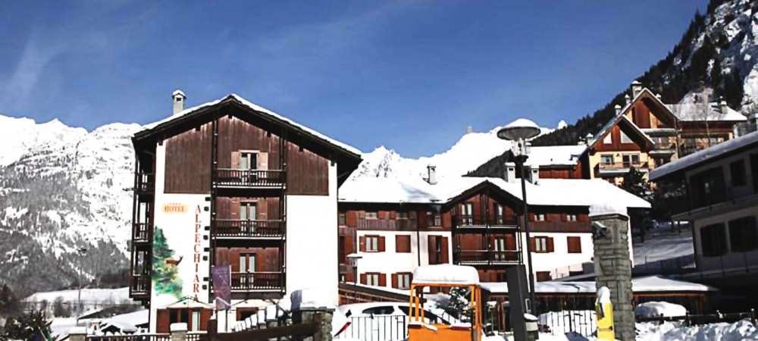

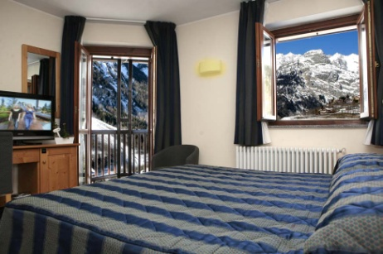

PRE ST. DIDIER
HOTEL ALPECHIARA****
Goditi l’atmosfera Valdostana. In stile Valdostano sorge sulla via che unisce Pre Saint Didier a Courmayeur, in prossimità delle terme di Prè e dei molti sentieri alpini. Le ampie sale e la calda atmosfera dell’arredo donano all’hotel un’atmosfera rilassante. La ricchezza del territorio circostante ne fanno un’eccellente base di partenza per visite artistiche, storiche, naturalistiche e sportive.
Ti sentirai come a casa!

 | ALPECHIARA |  |  | LISTINO UFFICIALE |  | SCONTATO CRAL |  | INFANT 0/7 | BAMBINI 8/12 | 3^ LETTO
periodo | date |  | notti | Classic | Superior | Classic | Superior
natale | 22/12/2018 | 27/12/2018 | 5 | 330 | 380 | 300 | 340 | GRATIS | GRATIS | 20%
capodanno | 27/12/2018 | 02/01/2019 | 6 | 762 | 822 | 685 | 740 | 50% | 30% | 20%
epifania | 02/01/2019 | 06/01/2019 | 4 | 392 | 432 | 355 | 390 | 50% | 30% | 20%

 | date |  | notti | LISTINO UFFICIALE |  | SCONTATO CRAL |  | INFANT 0/7 | BAMBINI 8/12 | 3^ LETTO
 |  |  |  | Classic | Supeior | Classic | Superior
 | 01/12/2018 | 22/12/2018 | 7 | 392 | 462 | 355 | 415 | GRATIS | GRATIS | 20%
 | 06/01/2019 | 27/01/2019 | 7 | 399 | 469 | 360 | 425 | GRATIS | GRATIS | 20%
 | 27/01/2019 | 10/02/2019 | 7 | 455 | 525 | 410 | 475 | GRATIS | 50% | 20%
 | 10/02/2019 | 24/02/2019 | 7 | 469 | 539 | 425 | 485 | GRATIS | 50% | 20%
 | 24/02/2019 | 10/03/2019 | 7 | 511 | 581 | 460 | 520 | GRATIS | 30% | 20%
 | 10/03/2019 | 17/03/2019 | 7 | 413 | 483 | 370 | 435 | GRATIS | 50% | 20%
 | 17/03/2019 | fine stagione | 7 | 399 | 469 | 360 | 420 | GRATIS | GRATIS | 20%

Quote espresse in Euro, per persona per periodo con trattamento di Mezza Pensione, bevande ai pasti escluse
I prezzi non comprendono la tassa di soggiorno laddove applicata dal Comune
Consegna camere dalle ore 15.00 - Riconsegna camera entro le ore 10.00

DAL 1 AL 22 DICEMBRE SU RICHIESTA SOGGIORNI DI MINIMO 3 NOTTI
DAL 22 DICEMBRE A FINE STAGIONE SU RICHIESTA SOGGIORNI DI MININO 4 NOTTI

ASSICURAZIONE MEDICO BAGAGLIO E ANNULLAMENTO € 40,00 A CAMERA OBBLIGATORIA

DESCRIZIONE e SERVIZI

Le accoglienti 52 camere (alcune idonee per disabili) e le 2 suites sono tutte dotate di servizi privati, phon, telefono, tv-sat. Completano la struttura: hall, bar, ristorante, sala tv, sala miniclub, cassaforte al ricevimento, WI-FI (a pagamento), sauna e zona relax, piccolo idromassaggio, parcheggio esterno,deposito sci, ascensore. La sala conferenze, che può contenere 100 persone, è costituita da un unico grande ambiente che può essere diviso in 2 sale più piccole in base alle esigenze dei gruppi ospitati. Servizio navetta gratuito da e per gli impianti di risalita ad orari prestabiliti.

Ammessi su richiesta di piccola taglia, esclusi luoghi comuni e ristorante, da segnalare alla prenotazione con supplemento obbligatorio da pagare in loco.

